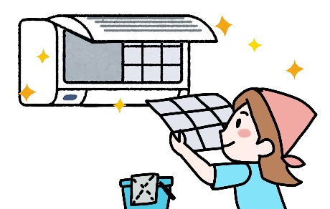
こんにちは！今年の梅雨明けはいつ頃になるでしょうか。暑い夏が来る前に、エアコンのフィルターをきれいにしておくことをお勧めします。フィルターが汚れているとエアコンの効きが悪くなり、電気使用量が増えて電気代が上がってしまうそうですよ・・！
今月も健康情報満載ニュースレターをお届けします！
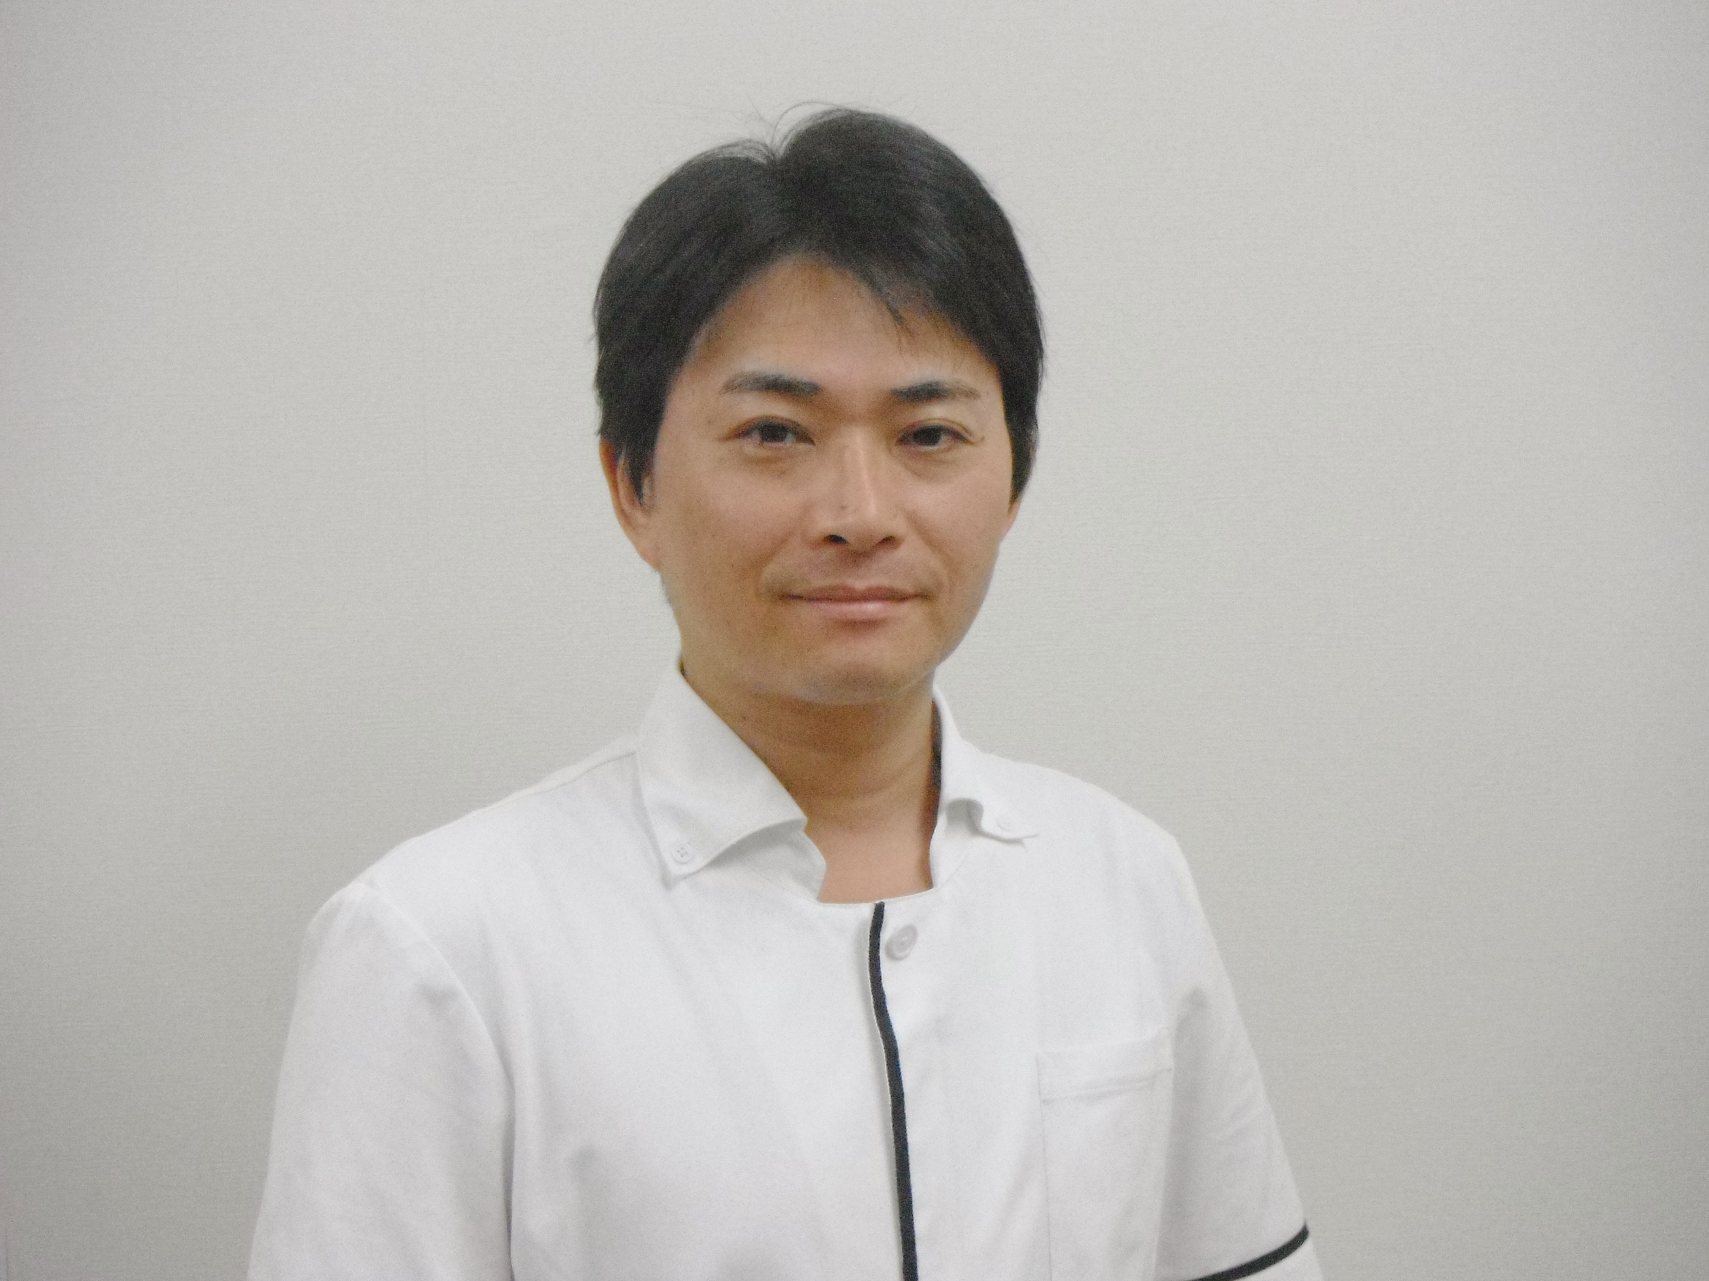院長先生の
顔写真
またはイラスト

今月の健康：男女それぞれの更年期
2023年7月吉日発行
- あかいわ整体通信

◆まずは自分の変化に気づくこと
具体的な症状の紹介はまた別の機会に譲るとし、ここでは「更年期障害に気づけるかどうか」に注目したいと思います。Yahoo!の特集記事によると、気候の不安定な6月から更年期に関する検索が増えるそうです。興味深いのは、女性は「イライラ」「怒りっぽい」と自身の感情の変化を感じ取った検索ワードを入れるのに対し、男性は「動悸」「ほてり」という症状の原因を調べようとする点です。テストステロンが減少して、不機嫌になりやすい状態になっているのに、 自身の感情の変化の自覚がないことが多いようです。また、更年期によって女性はより社会性が増すことがありますが、男性はより内向きで不機嫌になりがちになる・・という報告もあります。
家族や友人と変わらぬ付き合いを続け、楽しい老後を迎えるためにも、ご自身の変化には敏感になり、治療を受けるなどきちんと対処しましょう。
◆男性にもある更年期
更年期についてお話しする際、まずご理解いただかなければならないことがあります。それは、更年期は男女どちらにとっても自然な現象であり、隠したり引け目を感じたりする必要は全くないということです。特に中年女性が情緒不安定な状態を見せると「あの人、更年期なんじゃない？」なんてからかわれることがありますが、近年の、様々な視点から多様性が訴えられている情勢を鑑みれば、そんなからかいはもってのほかだということが誰でもわかるはずです。誰でも迎える更年期から、何かしらの症状、障害が出たならば、周りの人は温かく受け止めてあげましょう。
最近周知されるようになったとおり男性も更年期があり、更年期障害を発症することがあります。女性は閉経という一大イベントがあるのに対し、男性はこれという更年期の印がないため、自分でもと気づくことが難しく、深い悩みに陥ることがあるため、むしろ男性の方が更年期について正しい知識を得ておくべきでしょう（※更年期＝閉経 ではありません）。

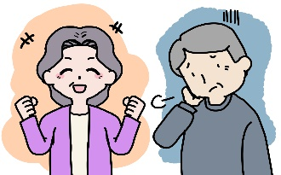

あかいわ整体ラボからのお知らせ
ナンプレに挑戦！

脊柱管狭窄症、神経痛、関節痛などのつらい痛みやシビレ
いつまでもズーっと続く身体の不調や自律神経系のお悩み
交通事故に遭われた際の治療・相談などありましたら
お気軽にご相談下さい。担当 河合 0532-63-8600

“感染性胃腸炎になったら

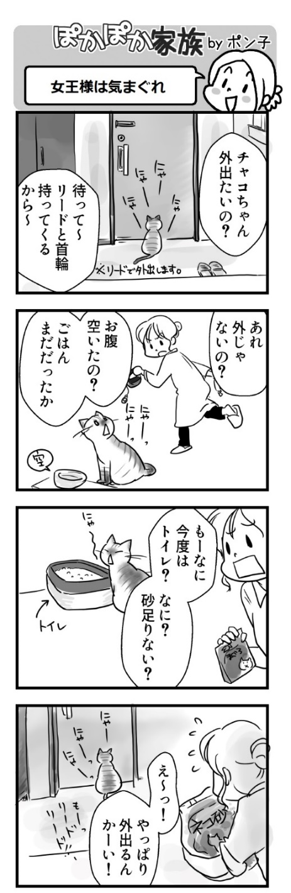
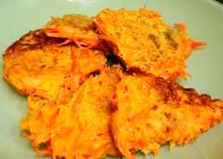
【にんじんの効能】
油と一緒に食べると、肌の老化や動脈硬化の予防効果が
期待できるβ-カロテンの吸収率がアップします。
【おやつ感覚で食べられるにんじんぺったんこ焼き】
材料 にんじん・1本 小麦粉・3/4カップ ツナ缶・1～2缶
卵・1個 塩こしょう・適量 水・3/4カップ
かつお節・ひとつかみ しょう油・大さじ1 サラダ油・適量
つくり方
1．にんじんの半分を千切りにし、残り半分はすりおろす。
2．ボウルに1と、油以外の材料をすべて入れてよく混ぜる。
3．フライパンに油をひき、2を直径8センチほどの円状に広げて、片面3～4分ずつ焼いたらでき上がり。
かんたんレシピ にんじん焼き

にっくき蚊の対処法

暑くなるとアレが増えますね。そう、プ～～ンという音が厄介な蚊の季節です。
☆ 痒いかどうかはその人次第
「お年寄りは蚊に刺されにくい」とよく聞きますが、実は蚊の好みには年齢はあまり関係ないそうです。蚊に刺されて痒くなるか痒くならないかは人によって大きな差があり、その差の原因は「今までどれほど刺されてきたか」と深いかかわりがあるとのこと。人生において蚊に刺された回数が少ない人、逆に多すぎる人は、刺されても無反応であることが多く、その中間の人たちは刺された回数によって遅延反応や即時反応という違いが出るそうです。つまり、お年寄りは刺されすぎて無反応になっているだけと考えられるのですね。
☆ 最も人を殺している生き物！
しかし、「刺されまくれば痒くならなくなるのであれば、積極的に刺されてもいい」なんて考えてはいけません。蚊は、身近にいる中で最も人間を殺している生き物なのです・・！
マラリアや日本脳炎、デング熱、ジカ熱など、人々の生命を脅かすいくつもの重篤な病原体は蚊によって媒介されてきました。決して油断してはいけません。痒いかどうかは二の次で、できるだけ刺されないように対策を施しておくべき憎いやつ、それが蚊なのです。
☆ 就寝前の蚊取り線香がおススメ
蚊が特に鬱陶しく感じられるのは、夜に寝ているとき。ウトウトしてきたころに耳元で「・・プゥ～～ン」となると、どんなに温厚な人でも殺意がわくと思います。寝室の蚊を退治するには、昔ながらの蚊取り線香がおススメです。寝室をある程度空気が通る状態にしておき、寝る2時間ほど前から蚊取り線香を焚いておきます。そして就寝時に消せば、火の心配もありませんし、朝までぐっすり眠れますよ！
あかいわ接骨院
整体ラボ
豊橋市東田町字井原15-1
電話：0532-63-8600
治療のご予約は
お電話でお願い致します
担当者 河合秀樹

◆ 編 集 後 記 ◆
湿度が高い時期は、食中毒の発生に注意しなければなりません。「電子レンジには殺菌効果があることが実証されていますが、チンすればすべての細菌が死滅するわけではありません。むしろ、加熱ムラができることによって十分加熱されなかった部分から細菌が繁殖する恐れもあります。過信せず、「75℃以上を1分間」の原則を心がけましょう。
また飲みかけのペットボトルを放置するのもNG。5時間程度で飲み切れない場合はコップに移して飲むなど工夫してくださいね。

